何妨呐



# 中学的困惑

原创  何妨呐  [这是一个令人疑惑的星球](javascript:void(0);)

胃病是我这一代学生（可能下一代还有）在中学时候最容易得的一种病，这和学校的规定有关，吃饭限定时间，要跑着去跑着回等等。吃饭可以跑着去这我理解，吃完饭跑着回我不能接受，我不明白为什么要冒着干呕的风险为了避免那毫无意义的迟到。迟到了要写检讨，三次以上要请家长。我厌倦这样的制度，但是我胆小内向，只敢背后骂骂，对改变起不到什么作用。

早五点起要跑操，早自习要站着，上课前要唱歌，进校要留短发，做操要标准，按规定穿校服，吃饭要跑着，但是跑的速度又不能过快，不然会有推搡拥挤，需要把跑步的速度把握在一定区间内，请“励志师”做感恩教育时要痛哭流涕......这些种种莫名其妙的规定贯穿了许多人的中学生涯，孩子与生俱来的天赋天分和兴趣爱好也在这种规定下被泯灭或者遗忘。在这样的忙碌下，我如机械般过着我雷同的每一天，我不知道这样生活的意义何在。

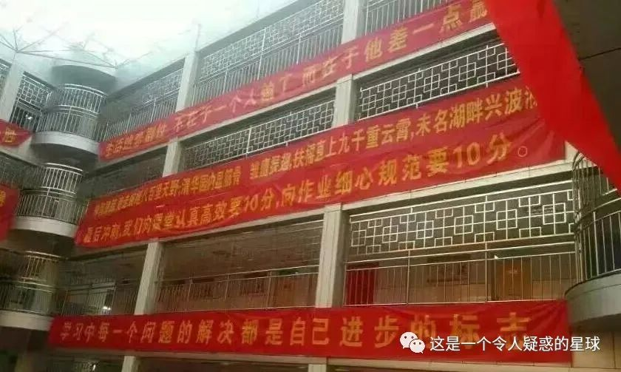

他们说，是为了考好大学。

考上清北，考上985。我只知道清北和985是很好的学校，我不知道他们让我去考它干什么，从他们的语气中，似乎上大学不是为了做学问，也不是为了个人的兴趣发展，也不在乎你本人的志向是不是在此，简而言之一句话，是为了名利。从一个好的学校毕业，大家关注的不是这个职业能做什么，而是这个职业能给你带来什么，待遇怎么样，福利如何，是否光耀，地位高还是低等等。这些，是我在被教育的过程中感受到的，但是书上并不是这样写的，为什么教的和做的不一样呢？我不明白，我只知道要听话，不听话就是坏学生，我只知道要拼命背书，考不出成绩就是差生。至于我个人内心的想法，我的困惑，我的矛盾，甚至我的品德，无人过问。我为此感到痛苦，继而感到无所适从。

别的地方不知道，河南这边有的高中已经内卷到了早五晚十一的程度，这个强度倘若是上班时的，那必然让人崩溃愤怒，继而奋起反抗，但是高中就不会。一方面顺从教育做得好，感恩教育做的全面，一方面大家都是这么过来的，或许有很少的个体会抱怨，但放在集体里依然会选择随大流的服从，这就使得这样对学生健康的压榨和精神的摧残特别合理，甚至有的家长也开始助纣为虐，忙给老师领导送礼，生怕自己的孩子享受不到这种优待。着眼于整个层面时我感到心酸，着眼于个体时我感到无奈。我知道要听话要学习要背书要感恩要努力，要两眼一睁开始竞争，要不拼不搏等于白活，至于为什么要学习，学习为了什么，我要成为一个什么样的人，没人在意，无人过问。

在这样的状态下，我的身心健康出了问题，这也不是我一个人的通病，我虽然按部就班听话安稳，但成绩依然不是很好，挫败感让我一再否定自己。尤其是成年以后，我发现生活中有很多事情它不是努力就能够改变的，也不是背书背好了成绩考好了就迎刃而解了，而自己除了会背书会考试以外，连喜欢什么都不知道，连自己要干什么也不知道，我们已经过惯了社会观念给我们安排的一切，倘若没有人给我们安排，那我们似乎是一无是处的。毕竟像我们这样的人一抓一大把，走了一个另外一个马上就能补上，像一堆螺丝。教育从某种角度来说就如同一个模子，它把千千万万的有个性的有想象力的孩子投进去，让一种顺从听话的孩子出来，然后复制千万次。

我自己是这么过来的，或许在教育评价上，我是失败品残次品，但我不认为我自己逾越了规定的条框就一定一败涂地了，我已经快大学毕业了才明白这些，所以我中学过的很痛苦，痛苦到麻木，也似乎就司空见惯了。我自己是这样，但我不希望正在经历中学阶段的你也这样过。我没有能力去号召什么，只是希望，希望大家面对既定的不合理的规则时能够保有愤懑，面对自己所处的环境时多一份思考，我做一件事，大到高考小到听课，我得知道为什么这么做，得知道学习是为了什么，按部就班过完整个中学当然安稳，但，中学以后的那种努力不能换来回报分数不能改变现状的挫败感是会深深打击人的。毕竟我们学习背书竞争的目的不是为了成为人上人，而是让社会上没有人上人，我们接受教育的最终目的，是让我们有幸福美满的一生，每个人对幸福快乐的标准不一样，没有必要按照一个模子来限制自己，我们有说不的权利，有做自己的权利。

预览时标签不可点

微信扫一扫  
关注该公众号

[知道了](javascript:;)

微信扫一扫  
使用小程序

[取消](javascript:void(0);) [允许](javascript:void(0);)

[取消](javascript:void(0);) [允许](javascript:void(0);)

×

分析

：  ，  ，  ，  ，  ，  ，  ，  ，  ，  ，  ，  ，  。   视频  小程序  赞  ，轻点两下取消赞  在看  ，轻点两下取消在看  分享  留言  收藏

精选留言



炮弹飞行的弹道学与动力学问题来自广西

如果不求真，学习的目的就丧失了。如果不求善，学习的用处也就值得怀疑了。学习当然是为了求真求善，而当上学读书不知不觉变成为了“考上好大学，找份好工作，然后买房买车”时，它早已失去了原本的意义。



mayday小葱来自广西

确实！读书无用论一直就没消失过，尤其互联网上的人也越来越浮夸，个个觉得做网红可以赚大钱的时候，能认真静下心来做事的人不多了



H*贰伍捌来自辽宁

读书最应该被怀疑的部分 不该是学来的东西有没有用，而是 这么学有没有用。



陈来自四川

我以前学校也要求过吃饭时间，后来食堂被学生放火烧了，就没有要求了。ps,09年还没有监控。[微笑]



mayday小葱来自广西

好勇啊



一只鸟来自安徽

你怎么知道我们现在只有半小时吃饭时间了😭😭😭



O.o11o09来自河北

感同身受[流泪][流泪]



子非鱼来自湖北

高中早五点半起晚十点才下课，每周就只有周日能休息几个小时，还是上午上完四节课之后，晚上还有晚自习，一个月才放一次假（相当于周末，收假当晚还有晚自习。）有段时间感觉成绩怎么都上不去，人也很抑郁焦虑。但之后还是要学。

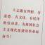

奇哉怪也来自四川

社会就是这样，只能被潮流推着走。



新酱来自湖北

关于教育是最没有办法一言以蔽之的，最起码就我个人而言，我是再也不想回去到学校时光也不怀念我的高中初中 我打小就在爷爷奶奶家里坐校车 那个时候我们那个校车一早上要跑两趟 先接送小学生再接送幼儿园的小朋友 从我小学的时候我就是五点起床 早早地就坐校车到学校里等着七点上课，说实话，很痛苦，特别是冬天的时候，谁不想多睡一会儿啊，初中当走读生，自己骑自行车，早上去中午回然后再去，下午再回，日复一日，那条路我后来用电动车走过，十五分钟。高中的时候还是走读，早上五点半起床，高一高二晚上九点半下晚自习，高三的时候是十点半，冬天路上结冰打滑的时候就步行，半个多小时，毕竟下自习的时候最后一班公交早就赶不上了……这些都还只是最浅显的学习之路上的通勤问题，我也知道大部分是因为我的家庭原因，要是有人接送或许就不用吃这样的苦了吧，但是，有人接送的话，家里就需要一个能够随时迁就学校作息的劳动力，而我，也只是有一个人陪伴而已，到点了该起床还是要起床，晚上该几点下晚自习还是几点。幼儿园不算，从七岁开始，一直到我今年六月22岁大学毕业，整整十五年，我都在一个名为学校的组织里，乖顺地服从它的一切安排，包括但不限于贵又难吃的食堂，无意义的早读与跑操，形式主义的各种讲座与会议……至今，我换来了一个月薪三千五的工作，据我了解，我的情况还算不得糟糕，因为还有像我一样的同学并没有找到工作，我看着我的工作，哭笑不得。



付cj来自北京

有一个“楚楚说”这个公众号可以看一下，对人生和社会的不同视角。



社恐的沈坠影来自河南

[流泪]



ELFYN来自河南

赶快跳出来



子瑾来自北京

作为河北学生和您感同身受，中学时也得过胃病。目前研究生毕业已工作两年。感受就是我们的教育主要目的不是教授知识，哪怕大学也不是，而是筛选出符合“条件”的人，能经历这样的磨炼坚持下来的孩子，其必定都具备一些特质，比如听话，比如刻苦。我虽然也以一个乖孩子的身份十几年坚持下来了，但我想做那种即使进入工作岗位也不低调不妥协的人，哪怕是在平静的湖面溅起一点浪花他也不再是一潭死水。 虽然你的年纪应该比我小很多，但你很有想法，加油。



会修电脑电视的呆不萌来自河北

看《长安三万里》，发现有的人就不适合干正经事，李白这辈子唯一干过的正经事是跟永王造反[白眼]



何夜来自中国香港

學校等於地獄[撇嘴]



Jicin来自江苏

澳洲也这样吗？我想今年或者明年去澳洲



孟来自河北

澳大利亚好像也是应试教育